ACTA DE LA SESIÓN ORDINARIA CELEBRADA EL DÍA VEINTE DE NOVIEMBRE DE DOS MIL VEINTICINCO, EN SEGUNDA CONVOCATORIA, POR LA JUNTA DE GOBIERNO LOCAL.

En la Ciudad de Gáldar, siendo las nueve horas del día veinte de noviembre de dos mil veinticinco, se reúnen en las Casas Consistoriales, bajo la Presidencia del Señor Alcalde-Presidente, Don Teodoro Claret Sosa Monzón, la Junta de Gobierno Local, al objeto de celebrar sesión ordinaria en segunda convocatoria, con la asistencia de los siguientes Señores y Señoras: Don Julio Mateo Castillo, Doña Inmaculada Valeriana Guerra Mendoza, Don Carlos Matías Ruiz Moreno, Doña Ana Teresa Mendoza Jiménez, Don Agustín Martín Ojeda, Doña Idaira Chaxiraxi Mateos Moreno y Don Heriberto José Reyes Sánchez. Asistió el Señor Interventor Accidental Don Honorio Francisco Jorge Moreno. Como Secretaria Accidental Doña Candelaria Guerra Pulido.

Comprobada la asistencia de la totalidad de los Señores Concejales para la celebración de la sesión, por el Señor Presidente se declara abierto el acto y por Secretaría se da lectura al Orden del Día circulado al efecto a fin de proceder al estudio de los diversos asuntos comprendidos en el mismo.

1º.- APROBACIÓN, SI PROCEDE, ACTA SESIÓN ANTERIOR.-

Por la Presidencia se pregunta a los asistentes si tienen que formular alguna observación al acta de la sesión anterior celebrada el día once de noviembre de dos mil veinticinco y, no formulándose ninguna, el Señor Presidente proclama aprobada por unanimidad el acta de la citada sesión, ordenando su transcripción al Libro de Actas, en base a lo dispuesto en el art. 110.2 del R.O.F.

2º.- EXPEDIENTE 16258/2025. CONCESIÓN DE AYUDAS DE EMERGENCIA SOCIAL (CABILDO DE GRAN CANARIA). ACUERDO PROCEDENTE.-

Por la Señora Concejal de Servicios Sociales, Doña Ana Teresa Mendoza Jiménez, se expone que, vistas la solicitudes para la concesión de las Ayudas de Emergencia Social que se relacionan a cargo de los fondos del Cabildo de Gran Canaria a los Ayuntamientos para la gestión y concesión de Ayudas de Emergencia Social; a la vista de los informes sociales con propuesta de Resolución por la Trabajadora Social, con el visto bueno de la Jefe de Servicio del Departamento de Servicios Sociales que recoge la valoración de la solicitud y de la situación de necesidad del solicitante, así como la aplicación los criterios de baremación correspondientes; se propone la concesión de las ayudas de emergencia social, de conformidad con lo dispuesto mediante acuerdo del Consejo de Gobierno Insular de 03 de Junio de 2025 y otorgados a través de subvención directa a los Ayuntamientos para la gestión de las Ayudas de Emergencia Social, mediante Convenio de Colaboración entre Cabildo de Gran Canaria y el Ayuntamiento de Gáldar, firmado entre ambas partes, el 20 de Agosto de 2025 y visto que para el ejercicio 2025 existe en el presupuesto de gastos de esta Consejería de Gobierno, una dotación presupuestaria destinada a la financiación de los Convenios suscritos.
Vista la propuesta de acuerdo, la Junta de Gobierno Local acordó por unanimidad:
PRIMERO.- Conceder las siguientes Ayudas de Emergencia Social por los conceptos e importes que se indican, a cargo de los fondos del Cabildo de Gran Canaria año 2025:

EXP. | NOMBRE | APELLIDOS | N.I.F. | DESCRIPCIÓN | CUANTÍA
**** | **** | **** | **** | ALIMENTOS E HIGIENE | 500 €
**** | **** | **** | **** | ALIMENTOS E HIGIENE | 500 €
**** | **** | **** | **** | ALIMENTOS E HIGIENE 216,98 €  ALOJAMIENTO  283,02 € | 500 €

SEGUNDO.- Notificar el presente acuerdo a los interesados, con indicación de los recursos que procedan y las siguientes consideraciones:
- El beneficiario deberá justificar la ayuda concedida en las siguientes condiciones:
Plazo: 3 meses desde la fecha del pago de la misma.
Lugar: Ante el Departamento de Servicios Sociales del Ayuntamiento de Gáldar.
Forma: Mediante la presentación de facturas o recibos originales que justifique el gasto, en los conceptos para los que se concede la ayuda.
La no justificación de la ayuda o la justificación parcial de la misma es causa de reintegro de la cuantía no justificada, suponiendo, además, la perdida durante de un plazo de hasta dos años de la posibilidad de obtener este tipo de ayudas del Ayuntamiento.

3º.- EXPEDIENTE 16262/2025. CONCESIÓN DE AYUDAS DE EMERGENCIA SOCIAL. ACUERDO PROCEDENTE.-

Por la Señora Concejal de Servicios Sociales, Doña Ana Teresa Mendoza Jiménez, se expone que a la vista de los informes sociales con propuesta de resolución de la Trabajadora Social y el visto bueno de la Jefe de Servicio del Departamento de Servicios Sociales que recoge la valoración de las solicitudes y la situación de necesidad de los solicitantes, así como la aplicación de los criterios de baremación correspondientes, se propone la concesión de ayudas de emergencia social de conformidad con lo dispuesto en la Ordenanza Reguladora de la prestación de Ayudas de Emergencia Social de este Ayuntamiento.
Vista la propuesta de acuerdo, la Junta de Gobierno Local acordó por unanimidad:
PRIMERO.- Conceder las siguientes Ayudas de Emergencia Social por los conceptos e importes que se indican, en cuanto que los solicitantes relacionados cumplen las condiciones y requisitos recogidos en la Ordenanza Reguladora de las Ayudas de Emergencia Social del Ayuntamiento de Gáldar:

NOMBRE | APELLIDOS | N.I.F. | DESCRIPCIÓN | CUANTÍA
**** | **** | **** | TARJETA ALIMENTOS HIPERDINO | 125 €

SEGUNDO.- Notificar el presente acuerdo a los interesados, con indicación de los recursos que procedan y las siguientes consideraciones:
- La efectividad del acuerdo de concesión quedará supeditada a su aceptación expresa por la persona beneficiaria, que deberá otorgarla en el plazo máximo de los QUINCE DÍAS siguientes a su notificación. En el caso de que no se acepte en dicho plazo, quedará sin efecto la ayuda concedida.
- El beneficiario deberá justificar la ayuda concedida en las siguientes condiciones: plazo: máximo quince días desde la fecha del pago de la misma; lugar: ante el Departamento de Servicios Sociales del Ayuntamiento de Gáldar; forma: mediante la presentación de facturas o recibos originales que justifiquen el gasto, en los conceptos para los que se concede la ayuda. La no justificación de la ayuda o la justificación parcial de la misma es causa de reintegro de la cuantía no justificada, suponiendo, además, la pérdida durante un plazo de hasta dos años de la posibilidad de obtener este tipo de ayudas del Ayuntamiento.

4º.- EXPEDIENTE 13834/2025.LICENCIA DE VADO (OCUPACIÓN DE DOMINIO PÚBLICO). ACUERDO PROCEDENTE.-

Por la Señora Concejal de Hacienda, Doña Inmaculada Valeriana Guerra Mendoza, se da cuenta del informe del Negociado de Asuntos Tributarios sobre la instancia de Doña ****, con D.N.I. ****, en la que expone que disponiendo de un garaje particular con capacidad para siete (7) vehículos (Tarifa 1.d de la Ordenanza Fiscal correspondiente) en el inmueble sito en la calle ****, de este t.m., es por lo que viene a solicitar la concesión de un Vado Permanente para la entrada y salida de vehículos del mismo.
Se da cuenta asimismo, de informe emitido por el Subinspector-Jefe de la Policía Local de este Ayuntamiento, con fecha 27 de octubre de 2025, en el que se hace constar que “no existe inconveniente alguno en acceder a lo solicitado”.
Visto el informe del Negociado y de la Policía Municipal y, a tenor de lo establecido en los artículos 20.1, 20.3 y 20.3h) del Texto Refundido de la Ley Reguladora de las Haciendas Locales, aprobado por el Real Decreto Legislativo 2/2004, de 5 de marzo; en los artículos 2, 3, 5, 6, 7, 8 y 9 de la Ordenanza Fiscal por la que este Ayuntamiento fija y regula la “Tasa por el Aprovechamiento Especial del Dominio Público Local que se derive de la Entrada y Salida de Vehículos a través de las Aceras en Garajes y Cocheras, Reservas de Vía Pública para Aparcamiento Exclusivo, Parada de Vehículos, Carga y Descarga de Mercancías de Cualquier Clase y Ocupación con Contenedores”, la Junta de Gobierno Local por unanimidad acordó estimar lo solicitado por Doña ****, con D.N.I. **** concediendo VADO PERMANENTE NÚMERO 866 para la entrada y salida de vehículos en el garaje particular con capacidad para siete (7) plazas (Tarifa 1.d de la Ordenanza Fiscal correspondiente), sito en el inmueble ubicado en la calle ****, de este t.m.

5º.- EXPEDIENTE 13836/2025.LICENCIA DE VADO (OCUPACIÓN DE DOMINIO PÚBLICO). ACUERDO PROCEDENTE.-

Por la Señora Concejal de Hacienda, Doña Inmaculada Valeriana Guerra Mendoza, se da cuenta del informe del Negociado de Asuntos Tributarios sobre la instancia de Don**** con D.N.I. ****, en la que expone que disponiendo de un garaje particular con capacidad para un (1) vehículo (Tarifa 1.c de la Ordenanza Fiscal correspondiente) en la calle Cuesta de la Encarnación, número 10, de este t.m., es por lo que viene a solicitar la concesión de un Vado Permanente para la entrada y salida de vehículos del mismo.
Se da cuenta asimismo, de informe emitido por el Subinspector-Jefe de la Policía Local de este Ayuntamiento, con fecha 28 de octubre de 2025, en el que se hace constar que “no existe inconveniente alguno en acceder a lo solicitado”.
Visto el informe del Negociado y de la Policía Municipal y, a tenor de lo establecido en los artículos 20.1, 20.3 y 20.3h) del Texto Refundido de la Ley Reguladora de las Haciendas Locales, aprobado por el Real Decreto Legislativo 2/2004, de 5 de marzo; en los artículos 2, 3, 5, 6, 7, 8 y 9 de la Ordenanza Fiscal por la que este Ayuntamiento fija y regula la “Tasa por el Aprovechamiento Especial del Dominio Público Local que se derive de la Entrada y Salida de Vehículos a través de las Aceras en Garajes y Cocheras, Reservas de Vía Pública para Aparcamiento Exclusivo, Parada de Vehículos, Carga y Descarga de Mercancías de Cualquier Clase y Ocupación con Contenedores”, la Junta de Gobierno Local por unanimidad acordó estimar lo solicitado por Don **** con D.N.I. **** concediendo VADO PERMANENTE NÚMERO 867 para la entrada y salida de vehículos en el garaje particular con capacidad para una (1) plaza (Tarifa 1.d de la Ordenanza Fiscal correspondiente), ubicado en la calle **** de este t.m.

6º.- EXPEDIENTE 15541/2025. CONVALIDACIÓN DE GASTOS Y RECONOCIMIENTO DE OBLIGACIONES DERIVADOS DE OMISIÓN DE FISCALIZACIÓN PREVIA. ACUERDO PROCEDENTE.-

Por la Señora Concejal de Hacienda, Doña Inmaculada Valeriana Guerra Mendoza, se da cuenta de la siguiente propuesta de acuerdo:

“Visto el informe emitido por la Intervención Municipal relativo a la omisión de la fiscalización previa en diversos expedientes de gasto correspondientes al ejercicio 2025, y examinada la documentación justificativa que acompaña a los mismos, se constata la existencia de las siguientes facturas presentadas por los proveedores que se indican:

1. Empresa AGUACANA S.A.
Concepto: Suministro de agua para la Escuela Infantil de San Isidro.
Importe total: 2.042,81 €.
(Se relacionan las facturas F/2025/3480, 3487, 3488, 3491, 3492 y 3505, todas de fecha 29/08/2025).

2. Empresa CALDEAS MARINA
Concepto: Trabajos de limpieza efectuados con motivo de las tormentas “Oliver” y “Garoe”.
Importe total: 26.479,98 €
(Se relacionan las facturas F/2025/3647 y F/2025/3655, de fecha 11/09/2025).

3. Empresa FRIGONORTE S.L.
Concepto: Suministro de alimentos para la Escuela Infantil.
Importe total: 2.055,43 €
(Se relacionan las facturas F/2025/3134 a F/2025/3145, todas de fecha 31/07/2025).

4. Empresa KILIAN MENDOZA GODOY
Concepto: Trabajos de demolición y limpieza de casa cueva en el acceso norte del IES Gáldar.
Importe total: 23.273,57 €
(Factura F/2025/3018, de fecha 22/07/2025).

5. Empresa PREFABRICADOS ARCHIPIÉLAGO S.L.
Concepto: Suministro de materiales para la obra del nuevo acceso del IES Gáldar.
Importe total: 11.421,68 €
(Factura F/2025/3392, de fecha 20/08/2025).

RAZONAMIENTO

De conformidad con lo dispuesto en el artículo 28.2 del Real Decreto 424/2017, de 28 de abril, por el que se regula el régimen jurídico del control interno en las entidades del Sector Público Local, cuando se hubiere omitido la preceptiva fiscalización previa de los actos, documentos o expedientes de gasto, el órgano competente podrá convalidar el gasto, siempre que el mismo se haya realizado de forma efectiva y se justifique la prestación o suministro.
Asimismo, corresponde a la Junta de Gobierno Local, conforme al artículo 21.1.k) de la Ley 7/1985, de 2 de abril, Reguladora de las Bases del Régimen Local, la aprobación de los gastos y el reconocimiento de las obligaciones, dentro de los límites que establezca el presupuesto municipal.

PROPUESTA DE ACUERDO

Por todo lo expuesto, se propone a la Junta de Gobierno Local la adopción de los siguientes acuerdos:

PRIMERO.- Convalidar los gastos efectuados y debidamente justificados correspondientes a los proveedores y conceptos que se detallan en los antecedentes, por un importe total conjunto de 65.273,47 €, con cargo a las partidas presupuestarias que correspondan.

SEGUNDO.- Reconocer las obligaciones y autorizar el pago de las facturas presentadas por los citados proveedores, una vez realizadas las comprobaciones oportunas por el Departamento de Intervención.

TERCERO.- Asumir expresamente la responsabilidad política derivada de la omisión del procedimiento legalmente establecido, instando al área gestora competente a adoptar las medidas necesarias para evitar la reiteración de este tipo de irregularidades en el futuro.

CUARTO.- Comunicar el presente acuerdo a la Intervención Municipal y a los proveedores afectados, a los efectos oportunos.”

Vista la propuesta de acuerdo, la Junta de Gobierno Local acordó por unanimidad:

PRIMERO.- Convalidar los gastos efectuados y debidamente justificados correspondientes a los proveedores y conceptos que se detallan en los antecedentes, por un importe total conjunto de 65.273,47 €, con cargo a las partidas presupuestarias que correspondan.

SEGUNDO.- Reconocer las obligaciones y autorizar el pago de las facturas presentadas por los citados proveedores, una vez realizadas las comprobaciones oportunas por el Departamento de Intervención.

TERCERO.- Asumir expresamente la responsabilidad política derivada de la omisión del procedimiento legalmente establecido, instando al área gestora competente a adoptar las medidas necesarias para evitar la reiteración de este tipo de irregularidades en el futuro.

CUARTO.- Comunicar el presente acuerdo a la Intervención Municipal y a los proveedores afectados, a los efectos oportunos.

7º.- EXPEDIENTE 16280/2025. ADJUDICACIÓN PUESTO NÚMERO 14 DEL MERCADO MUNICIPAL. ACUERDO PROCEDENTE.-

Por el Señor Alcalde-Presidente, Don Teodoro Claret Sosa Monzón, se da cuenta de la solicitud de fecha 11 de noviembre de 2025 de Doña ****, con D.N.I./N.I.F. nº **** para la adjudicación del puesto del Mercado Municipal nº14, para destinarlo a la actividad de venta de dulces tradicionales artesanales.

A la vista de la solicitud, la Junta de Gobierno Local por unanimidad acordó la adopción de los siguientes acuerdos:

Primero.- Adjudicar directamente el puesto número 14 del Mercado Municipal a Doña **** para destinarlo a la actividad de venta de dulces tradicionales artesanales. La adjudicataria no podrá llevar a efecto actividades que a juicio de la Administración del Mercado sean incompatibles con el destino del puesto, debiéndose sujetar en todo momento a su Reglamento Interno.

Segundo.- La nueva adjudicataria deberá abonar mensualmente el precio establecido en las ordenanzas municipales y deberá realizar un adelanto de dos mensualidades como garantía. Es independiente de este importe los gastos de luz y de agua.

Tercero.- La nueva adjudicataria queda sujeta a todos los derechos y obligaciones recogidos en el Reglamento Interno del Mercado Municipal.

Cuarto.- Dar traslado del acuerdo que se adopte al Negociado de Asuntos Tributarios a los efectos oportunos.

URGENCIA.- Seguidamente y previa Declaración de Urgencia acordada por unanimidad, fueron tratados los siguientes asuntos:

A).- CERTIFICACIÓN NÚMERO 6 DE LA OBRA “PROYECTO DE ESTABILIZACIÓN DEL TALUD DE LA PLAYA DE SARDINA ZONAS Nº2, Nº3 Y Nº7 (SARDINA NORTE)-PLAN DE RECUPERACIÓN, TRANSFORMACIÓN Y RESILIENCIA (UNIÓN EUROPEA-FONDOS NEXT GENERATION)”. ACUERDO PROCEDENTE.-

Por el Señor Concejal de Urbanismo, Don Heriberto José Reyes Sánchez, se da cuenta de la certificación número 6 y su factura número 251/175 de la obra "PROYECTO DE ESTABILIZACIÓN DEL TALUD DE LA PLAYA DE SARDINA ZONAS Nº2, Nº3 Y Nº7 (SARDINA NORTE)-PLAN DE RECUPERACIÓN, TRANSFORMACIÓN Y RESILIENCIA (UNIÓN EUROPEA-FONDOS NEXT GENERATION)”, debidamente suscrita por el director de obra y contratista DESNIVEL AGRANALTURA, S.A.; por importe de treinta y dos mil trescientos sesenta euros con cuarenta céntimos (32.360,40 €).
Vista la certificación de obra y la factura correspondiente, la Junta de Gobierno Local acordó por unanimidad:
Primero.- Aprobar la certificación número 6 de la obra "PROYECTO DE ESTABILIZACIÓN DEL TALUD DE LA PLAYA DE SARDINA ZONAS Nº 2, Nº3 Y Nº7 (SARDINA NORTE)-PLAN DE RECUPERACIÓN, TRANSFORMACIÓN Y RESILIENCIA (UNIÓN EUROPEA-FONDOS NEXT GENERATION)”, debidamente suscrita por el director de obra y contratista DESNIVEL AGRANALTURA, S.A.; por importe de treinta y dos mil trescientos sesenta euros con cuarenta céntimos (32.360,40 €).
Segundo.- Aprobar la factura número 251/175 por importe de treinta y dos mil trescientos sesenta euros con cuarenta céntimos (32.360,40 €).

B).- EXPEDIENTE 16270/2025. SOLICITUD DE SUBVENCIÓN. ACUERDO PROCEDENTE.-

Por el Señor Concejal de Urbanismo, Don Heriberto José Reyes Sánchez, se da cuenta de la siguiente propuesta de acuerdo:

“Vista la Orden de 3 de noviembre de 2025, por la que se aprueba el gasto y se convocan, para el ejercicio 2025, las subvenciones destinadas a los Ayuntamientos de la Comunidad Autónoma de Canarias para la redacción, actualización o modificación, menor o sustancial, de los instrumentos de ordenación urbanística finalizados y abonados que se correspondan con los ejercicios 2021,2022 y 2024.

Visto lo dispuesto en la base sexta, apartado 1.a) “solicitudes, documentación y plazo de presentación”, se propone a la Junta de Gobierno la adopción del siguiente acuerdo:

ÚNICO.- Solicitar subvención para la elaboración de los documentos precisos para la “Fase Evaluación Ambiental Estratégica Modificación Menor Plan General de Ordenación de Gáldar: Recategorización a Suelo Urbano Consolidado del ámbito de la Actuación Urbanística Aislada Marmolejos M-16”, que se concretan en Documento Ambiental Estratégico y Documento Borrador.”

Vista la propuesta de acuerdo, la Junta de Gobierno Local acordó por unanimidad:

ÚNICO.- Solicitar subvención para la elaboración de los documentos precisos para la “Fase Evaluación Ambiental Estratégica Modificación Menor Plan General de Ordenación de Gáldar: Recategorización a Suelo Urbano Consolidado del ámbito de la Actuación Urbanística Aislada Marmolejos M-16”, que se concretan en Documento Ambiental Estratégico y Documento Borrador.

C).- EXPEDIENTE 16160/2025. APROBACIÓN DEL PROYECTO “PLAN EXTRAORDINARIO DE EMPLEO SOCIAL GÁLDAR - 2025/2026” A LOS EFECTOS DE SOLICITAR AL SERVICIO CANARIO DE EMPLEO SUBVENCIÓN DENTRO DE LA CONVOCATORIA PARA EL DESARROLLO DE TAREAS DE UTILIDAD Y DE REINSERCIÓN EN EL MARCO DEL PROGRAMA DE EMPLEO SOCIAL (PES) PARA EL PERIODO 2025/2026. ACUERDO PROCEDENTE.-

Por el Señor Concejal de Desarrollo Local, Don Agustín Martín Ojeda, se propone a consideración de la Junta de Gobierno Local, la aprobación del proyecto “Plan Extraordinario de Empleo Social Gáldar 2025/2026”, con el fin de solicitar al Servicio Canario de Empleo, la correspondiente subvención incluida en la convocatoria destinada al desarrollo de tareas de utilidad y reinserción social, en el marco del Programa de Empleo Social (PES) para el periodo 2025-2026.

El personal que resulte contratado en el marco del presente Plan de Empleo, será remunerado conforme al grupo de cotización y la categoría profesional que le corresponda, aplicándose las tablas salariales vigentes del Ayuntamiento de Gáldar, así como las condiciones retributivas establecidas en el aplicativo SISPECAN del Servicio Canario de Empleo, según el detalle que se expone a continuación:

PLAN EXTRAORDINARIO DE EMPLEO SOCIAL GÁLDAR 2025/2026 – SUBPROYECTO A
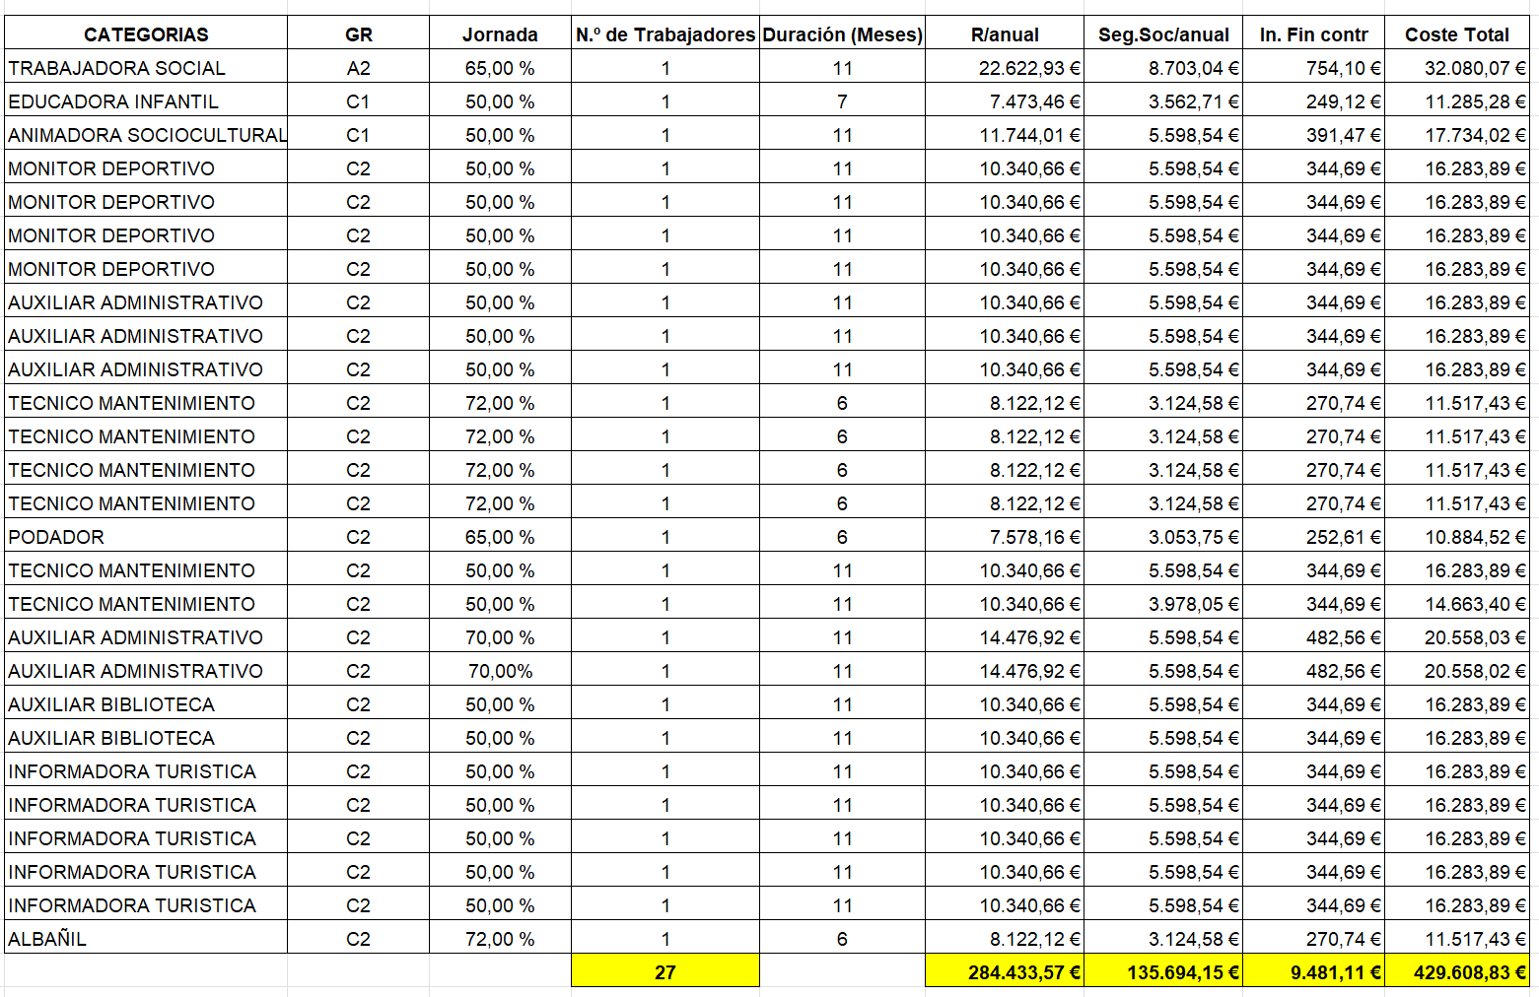

SUBPROYECTO A
Presupuesto del Proyecto | 429.608,83 €
Subvención Solicitada al SCE | 294.624,95 €
Importe a financiar por la entidad | 134.983,88 €
Gastos no Laborales (EPIs) | 200,00 €
Total Aportación Municipal | 135.183,88 €

PLAN EXTRAORDINARIO DE EMPLEO SOCIAL GÁLDAR 2025/2026 – SUBPROYECTO B

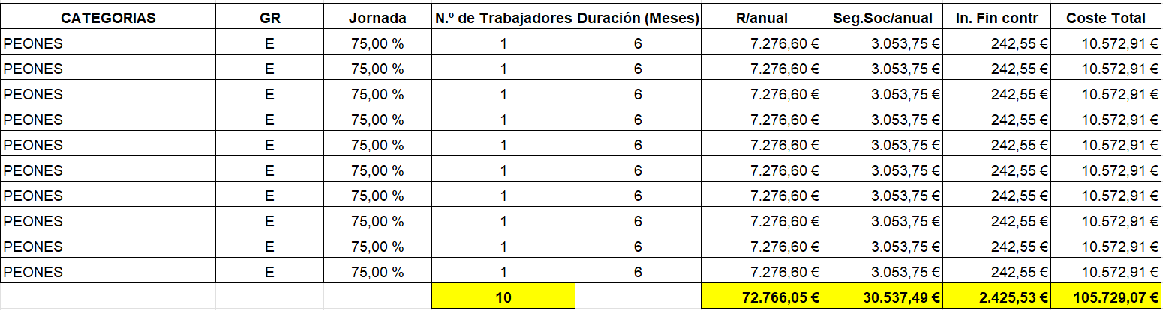

SUBPROYECTO B
Presupuesto del Proyecto | 105.729,07 €
Subvención Solicitada al SCE | 73.656,24 €
Importe a financiar por la entidad | 32.072,83 €
Gastos no Laborales (EPIs) | 200,00 €
Total Aportación Municipal | 32.272,83 €

En base a lo expuesto, la Junta de Gobierno Local acordó por unanimidad la aprobación del proyecto “Plan Extraordinario de Empleo Social Gáldar 2025/2026”, con el fin de solicitar al Servicio Canario de Empleo la correspondiente subvención incluida en la convocatoria destinada al desarrollo de tareas de utilidad y reinserción social, en el marco del Programa de Empleo Social (PES) para el periodo 2025-2026.

D).- APROBACIÓN DEL PROYECTO DENOMINADO “EDIFICIO DE APARCAMIENTO Y ESPACIO LIBRE PÚBLICO EN LAS ACTUALES CANCHAS DEL IES SAULO TORÓN”. ACUERDO PROCEDENTE.-

Por el Señor Concejal de Urbanismo, Don Heriberto José Reyes Sánchez, se da cuenta del proyecto denominado “EDIFICIO DE APARCAMIENTO Y ESPACIO LIBRE PÚBLICO EN LAS ACTUALES CANCHAS DEL IES SAULO TORÓN”, por importe de 3.100.004,56 euros.
Visto el proyecto, la Junta de Gobierno Local acordó por unanimidad la aprobación del proyecto denominado “EDIFICIO DE APARCAMIENTO Y ESPACIO LIBRE PÚBLICO EN LAS ACTUALES CANCHAS DEL IES SAULO TORÓN”, por importe de 3.100.004,56 euros.

8º.- RUEGOS Y PREGUNTAS.-

No se formularon.

Y sin más asuntos que tratar, se dio por terminada la sesión, siendo las nueve horas veinte minutos, de todo lo cual se levanta la presente acta que firman conmigo los Señores y Señoras asistentes, de la que yo, como Secretaria, certifico.

